T.C.
Yarbaşı Belediye Başkanlığı
MECLİS KARAR KÂĞIDI

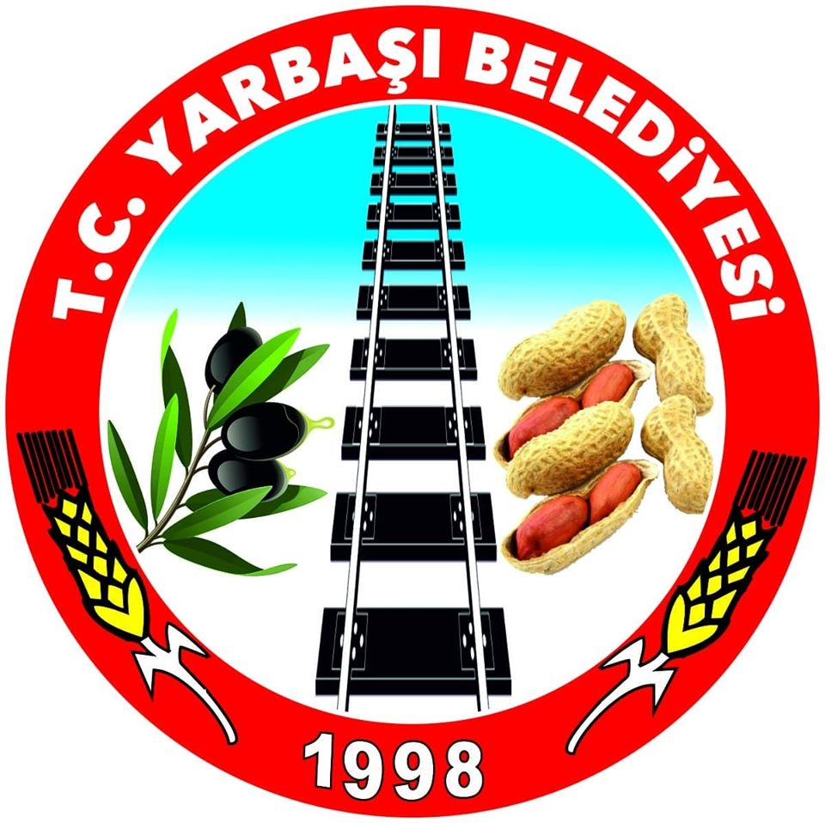 | MECLİSİ TEŞKİL EDENLER
Başkan : Ökkeş AKSOY (Belediye Başkanı)
Üyeler : Bülent Can MART, Sedat TOY, Gökhan YÜCEL, Osman CAN, Cihat GÜZEL, Ömer KÖKSAL, Zekeriya İYİ, Ökkeş YÜCEL ve Salim TOY
 | Karar Tarihi: 07.04.2025 |  | Karar No: 2025/32
Birimi : |  | Evrak Tarih ve Nosu:
KONU: 2024 YILI İDARE FAALİYET RAPORUNUN GÖRÜŞÜLMESİ

Yarbaşı Belediye Meclisi, 5393 sayılı Belediye Kanununun 20 inci maddesi gereği 07/04/2025 Pazartesi günü saat 10.00’da Belediye Başkanı Ökkeş AKSOY’ un başkanlığında meclis toplantı salonunda olağan şekilde toplandı. Saygı duruşunun ardından isim okunarak yapılan yoklamada mazeretsiz olarak toplantıya katılmayan Salim TOY dışındaki tüm üyelerin toplantıda hazır olduğu görüldü. Mart ayı toplantısında alınan karar tutanakları üyelere dağıtıldı ve maddi hata bulunmadığı tespit edildi. Gündem maddelerinin görüşülmesine geçmeden önce Belediye Başkanı öneride bulunarak Yarbaşı 147 ada 38 parselin güneyinde bulunan Hizmet Alanının S.S. Düziçi Kadın Girişimi Üretim ve İşletme Kooperatifine tahsis edilmesinin gündeme alınıp alınmamasını meclis üyelerinin oylarına sundu ve öneri oy birliği ile gündeme alındı. Gündem maddelerinin görüşülmesine geçildi.

2024 YILI İDARE FAALİYET RAPORUNUN GÖRÜŞÜLMESİ

KARAR: 2024 Yılı İdare Faaliyet Raporunun görüşülmesine geçildi. 5393 Sayılı Belediye Kanununun 19 uncu maddesi gereğince Faaliyet Raporu görüşmesine geçilirken Belediye Başkanı Ökkeş AKSOY salondan ayrıldı ve oturuma Meclis 1. Başkanvekili Sedat TOY başkanlık etti.

2024 Yılı İdare Faaliyet Raporunun görüşülmesine başlandı. Belediye Başkanı Ökkeş AKSOY tarafından 5393 sayılı Belediye Kanununun 56 ıncı maddesinde belirtildiği üzere 5018 sayılı Kamu Malî Yönetimi ve Kontrol Kanununun 41 inci maddesinin dördüncü fıkrasında belirtilen biçimde; stratejik plân ve performans programına göre yürütülen faaliyetleri, belirlenmiş performans ölçütlerine göre hedef ve gerçekleşme durumu ile meydana gelen sapmaların nedenlerini ve belediye borçlarının durumunu açıklayacak şekilde hazırlanan 2024 yılı İdare Faaliyet Raporu görüşüldü.

Meclis 1. Başkanvekili Sedat TOY 2024 yılı İdare Faaliyet Raporu hakkında söz almak isteyen olup olmadığını sordu. Söz almak isteyen olmadığından, okutulan 2024 yılı İdare Faaliyet Raporunun oylamasına geçildi. Yapılan işaretle oylama neticesinde 2024 yılı İdare Faaliyet Raporu Meclisimizce oy birliği ile kabul edildi.

Ökkeş AKSOY Bülent Can MART Osman CAN
Belediye Başkanı Katip Üye Katip Üye

